|  |  |
| --- | --- |
| **TRƯỜNG ĐẠI HỌC SƯ PHẠM**  **KHOA TOÁN** | **CỘNG HÒA XÃ HỘI CHỦ NGHĨA VIỆT NAM**  **Độc lập – Tự do – Hạnh phúc** |

**KẾ HOẠCH TỔ CHỨC LỄ Kỷ NIỆM 50 NĂM NGÀY THÀNH LẬP**

**KHOA TOÁN (31/10/1966- 31/10/2016)**

**1. Thời gian:** ngày 28- 30/10/2016

**2. Địa điểm:** Trường ĐHSP – ĐH Thái Nguyên

**3. Kế hoạch chi tiết:**

**3.1. Các công việc quan trọng trước ngày lễ:**

**a) Xây dựng kỉ yếu của khoa:**

- ***Tiêu đề của kỉ yếu:*** “Khoa Toán trường ĐHSP Thái Nguyên, 50 năm xây dựng và trưởng thành”.

- ***Mục tiêu của kỉ yếu:*** Tổng kết lại thành tựu 50 năm xây dựng và trưởng thành của khoa, giúp cho các thế hệ thầy và trò ôn lại truyền thống quý báu của khoa, từ đó giáo dục cho các thế hệ sinh viên niềm tự hào về khoa để cố gắng học tập rèn luyện xứng đáng với truyền thống của khoa.

- ***Cách thức trình bày:*** Kỉ yếu sẽ được trình bày theo chặng đường 10 năm trong đó có phần chữ và hình ảnh minh họa; phần trình bày về giai đoạn hiện nay sẽ có phần giới thiệu về cơ cấu khoa, các ngành đào tạo đại học thuộc khoa, các chuyên ngành đào tạo thạc sĩ và tiến sĩ của khoa.

- ***Chịu trách nhiệm chính:*** Cao Thị Hà

- ***Ban tư vấn***: Các thầy: Phạm Gia Đức, Nguyễn Ngọc Bảo, Trần Kiều, Phạm Quang Hân, Hà Trung San, Nông Quốc Chinh, Phạm Hiến Bằng, Nông Đình Tuân, Phạm Việt Đức,….

+ Cựu SV: Đỗ Thị Thìn

+ Các thầy cô và đại diện các khóa: Gửi những hình ảnh và những kỉ vật tiêu biểu;

+ Dự kiến phác thảo các giai đoạn được trình bày trong kỉ yếu và phân công viết:

|  |  |  |  |  |
| --- | --- | --- | --- | --- |
| STT | GIAI ĐOẠN | NỘI DUNG | NGƯỜI VIẾT | GHI CHÚ |
| 1 | Khoa Toán hình thành và phát triển trong chiến tranh  (1966 – 1975) | -Khoa Toán những ngày đầu thành lập (cơ cấu, số lượng giảng viên, số lượng SV khóa 1, 2)  -Hoạt động giảng dạy và học tập của thầy trò khoa Toán những năm chiến tranh;  - Những thành tựu nổi bật của thầy trò trong giai đoạn này. | Thầy Nguyễn Ngọc Bảo |  |
| 2 | Thầy trò khoa Toán trong những năm xây dựng lại đất nước sau chiến tranh  (1976 – 1985) | -Hoạt động giảng dạy và học tập của thầy trò khoa Toán những năm đất nước khó khăn sau chiến tranh (thời kì bao cấp);  - Những thành tựu nổi bật của thầy trò trong giai đoạn này. | Thầy Hà Trung San |  |
| 3 | Khoa Toán trong những đất nước đổi mới  (1986 – 1995) | -Hoạt động giảng dạy và học tập của thầy trò khoa Toán những năm đất nước đổi mới (xóa bỏ bao cấp);  - Những thành tựu nổi bật của thầy trò trong giai đoạn này. | Thầy Phạm Quang Hân |  |
| 4 | Khoa Toán trong những đất nước đổi mới  (1996 – 2005 ) | -Hoạt động giảng dạy và học tập của thầy trò khoa Toán những năm đất nước đổi mới;  - Những thành tựu nổi bật của thầy trò trong giai đoạn này. | Thầy Nông Đình Tuân |  |
| 5 | Khoa Toán trong thời kì hội nhập Quốc tế  (từ 2006 – nay) | -Hoạt động giảng dạy và học tập của thầy trò khoa Toán hiện tại;  - Những thành tựu nổi bật của thầy trò trong giai đoạn này. | Thầy Vũ Mạnh Xuân |  |
| 6 | CHỊU TRÁCH NHIỆM TỔNG HỢP | | Cao Thị Hà |  |

***-Kế hoạch cụ thể cho việc viết kỉ yếu:***

|  |  |  |  |  |
| --- | --- | --- | --- | --- |
| STT | Nội dung công việc | Thời gian hoàn thành | Người thực hiện | Ghi chú |
| 1 | Xin ý kiến về cách thức trình bày kỉ yếu | 8/5/2016 | Cao Thị Hà  Vũ Mạnh Xuân |  |
| 2 | Thu thập số liệu, hình ảnh | 10/5/2016- 30/6/2016 | Vũ Mạnh Xuân  Lê Tùng Sơn  Các thầy cô  Đại diện các khóa |  |
| 3 | Viết kỉ yếu | 20/5/2016 – 30/6/2016 | Các thầy cô được phân công viết cho từng giai đoạn |  |
| 4 | Xin ý kiến về bản thảo lần 1 | 17/7/2016 | Cao Thị Hà  Vũ Mạnh Xuân |  |
| 5 | Xin ý kiến về bản thảo lần 2 | 14/8/2016 | Cao Thị Hà  Vũ Mạnh Xuân |  |
| 6 | Làm hợp đồng in với NXB | 15/9/2016 | Cao Thị Hà | Nếu thống nhất in kỉ yếu |
| In sao ra các đĩa | 15/10/2016 | Vũ Mạnh Xuân  Lê Tùng Sơn  Các GV của ngành Tin | Nếu thống nhất để kỉ yếu là bản file |

**b) Viết 01 bài về khoa Toán tại Báo Thái Nguyên**

**c) Chuẩn bị quà tặng:**

- Kỉ yếu “Khoa Toán trường ĐHSP – ĐH Thái Nguyên, 50 năm xây dựng và trưởng thành” (gồm cả bản in và đĩa CD).

- 1 tờ báo viết về khoa;

- Hoa cài ngực

- Hình ảnh biểu tượng khoa Toán bằng Pha-le (có hình kèm theo)

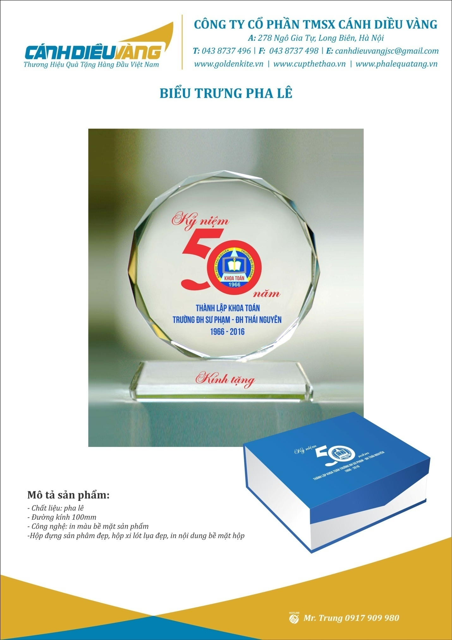

**d) Các thông báo đến các khóa và các Sở GD & ĐT**

- Ngày 25/8/2016 sẽ gửi công văn đến các sở GD& ĐT các tỉnh, các trường THPT, ĐH, cao đẳng (nơi có cựu SV khoa Toán công tác);

**e) Liên lạc và mời các thầy cô, đại biểu:**

***- Đại biểu mời là các cơ quan, tổ chức:***

+ ĐH Thái Nguyên (Ban Giám đốc);

+ Trường ĐHSP (Ban Giám hiệu, công đoàn, đoàn thanh niên và hội SV);

+ Khoa Toán, trường ĐHSP Hà Nội;

+ Viện Toán học;

+ Phòng Toán, Viện KHGD Việt Nam;

+ Lãnh đạo các đơn vị liên kết đào tạo với khoa;

***-Đại biểu mời là các nhân:***

+ Các thầy cô đã giảng dạy ở khoa qua tất cả các thời kì;

+ Cựu lãnh đạo Viện Toán, Viện KHGD Việt Nam qua các thời kì;

+ Các GS, PGS, TS của Trường ĐHSP Hà Nội, Viện Toán học, Viện KHGD Việt Nam, ĐH Quốc Gia Hà Nội, … đang tham gia đào tạo sau ĐH cho khoa;

+ Cựu SV khóa 1 đến khóa 3;

**3.2. Chương trình ngày 28-29/10**

**a) Ngày 28/10**

|  |  |  |  |  |  |
| --- | --- | --- | --- | --- | --- |
| STT | Thời gian | Nội dung công việc | Địa điểm | Thành phần | Ghi chú |
| 1 | 8h00 –  12h00 | Đón tiếp các thầy cô không sinh sống tại HN, bố trí các thầy cô về nghỉ tại KS; | -VPK- tầng 2 nhà A4  -Sảnh nhà A4 | Ban đón tiếp và đại diện các khóa |  |
| Đón tiếp các khóa SV | -VPK- tầng 2 nhà A4  -Sảnh nhà A4 | Ban đón tiếp và đại diện các khóa |  |
| 2 | 12h00 – 13h30 | Mời cơm trưa các thầy/cô |  | Đại diện BCN khoa |  |
| 3 | 13h30 – 18h00 | Đón tiếp các thầy cô không sinh sống tại HN, bố trí các thầy cô về nghỉ tại KS; | -VPK- tầng 2 nhà A4  -Sảnh nhà A4 | Ban đón tiếp và đại diện các khóa |  |
| Đón tiếp các khóa SV | -VPK- tầng 2 nhà A4  -Sảnh nhà A4 | Ban đón tiếp và đại diện các khóa |  |
| 4 | 15h00 | Đón tiếp các thầy cô sinh sống ở HN tại trường ĐHSP Hà Nội, đưa các thầy cô lên Thái Nguyên; | Trường ĐHSP Hà Nội | Ban đón tiếp |  |
| 5 | 18h00 | Mời cơm tối các thầy/cô |  | Ban đón tiếp |  |

**b) Ngày 29/10:**

**- Sáng 29/10:Lễ mít tinh kỉ niệm 50 năm thành lập Trường ĐHSP Việt Bắc nay là trường ĐHSP – ĐH Thái Nguyên (theo kế hoạch của trường)**

**- Chiều 29/10: Lễ mít tinh kỷ niệm 50 năm thành lập khoa và liên hoan gặp gỡ các thế hệ thầy trò khoa Toán. Kế hoạch cụ thể như sau:**

|  |  |  |  |  |  |
| --- | --- | --- | --- | --- | --- |
| STT | Thời gian | Nội dung công việc | Địa điểm | Thành phần | Ghi chú |
| 1 | 14h00 -14h30 | Đón tiếp đại biểu và các thế hệ SV | Sảnh Hội trường C2 | Ban đón tiếp và BLL cựu SV |  |
| 2 | 14h30 -15h00 | Văn nghệ chào mừng | Hội trường C2 | Đội văn nghệ khoa Toán |  |
| 3 | 15h00–15h15 | Chào cơ, tuyên bố lí do, giới thiệu đại biểu | Lê Tùng Sơn |  |
| 4 | 15h15–15h30 | Diễn văn chào mừng lễ kỉ niệm 50 năm thành lập khoa | Cao Thị Hà |  |
| 5 | 15h30–15h45 | Phát biểu của đại diện lãnh đạo trường ĐHSP | Đại diện lãnh đạo trường ĐHSP |  |
| 6 | 15h45 – 16h00 | Phát biểu, dặn dò của đại diện thế hệ các thầy/cô với CB-GV và SV của khoa | Đại diện các thầy/cô |  |
| 7 | 16h00 – 16h15 | Phát biểu của khách mời | Đại diện khách mời |  |
| 8 | 16h15-16h30 | Phát biểu của đại diện SV, học viên cao học và NCS của khoa | Đại diện SV, học viên cao học và NCS |  |
| 9 | 16h30 – 17h00 | Liên hoan | Sảnh hội trường C2 | Khách mời, các thế hệ thầy cô toàn thể cựu SV và đại diện SV, cao học, NCS |  |
| 10 | 19h00 | Đưa các thầy cô về Khách sạn | Khách sạn | Ban đón tiếp |  |
| 11 | 19h00 ngày 29/10 – ngày 31/10 | Chương trình riêng của các khóa | | | |
| 12 | Ngày 30/10 | Đưa các thầy cô sinh sống tại Hà Nội về Hà Nội | | | |

**Thay mặt BCN khoa**

**Trưởng khoa**

**PGS.TS Cao Thị Hà**